BÀI THỰC HÀNH SỐ 8

KIỂM THỬ LỖ HỔNG SQL INJECTION

Tự học lập trình với PHP, MySQL và HTML cơ bản để có thể hoàn thành bài thực hành này

Tên: Vũ Trọng Phương

Lớp 10DHCNPM1

MSSV: 1050080071

1.4 Cài đặt môi trường luyện tập

1.4.1. Cài đặt và cấu hình Virtualbox

Bước 1: Download phần mềm Virtualbox tại địa chỉ sau và cài đặt như một phần mềm thông thường trên Windows:

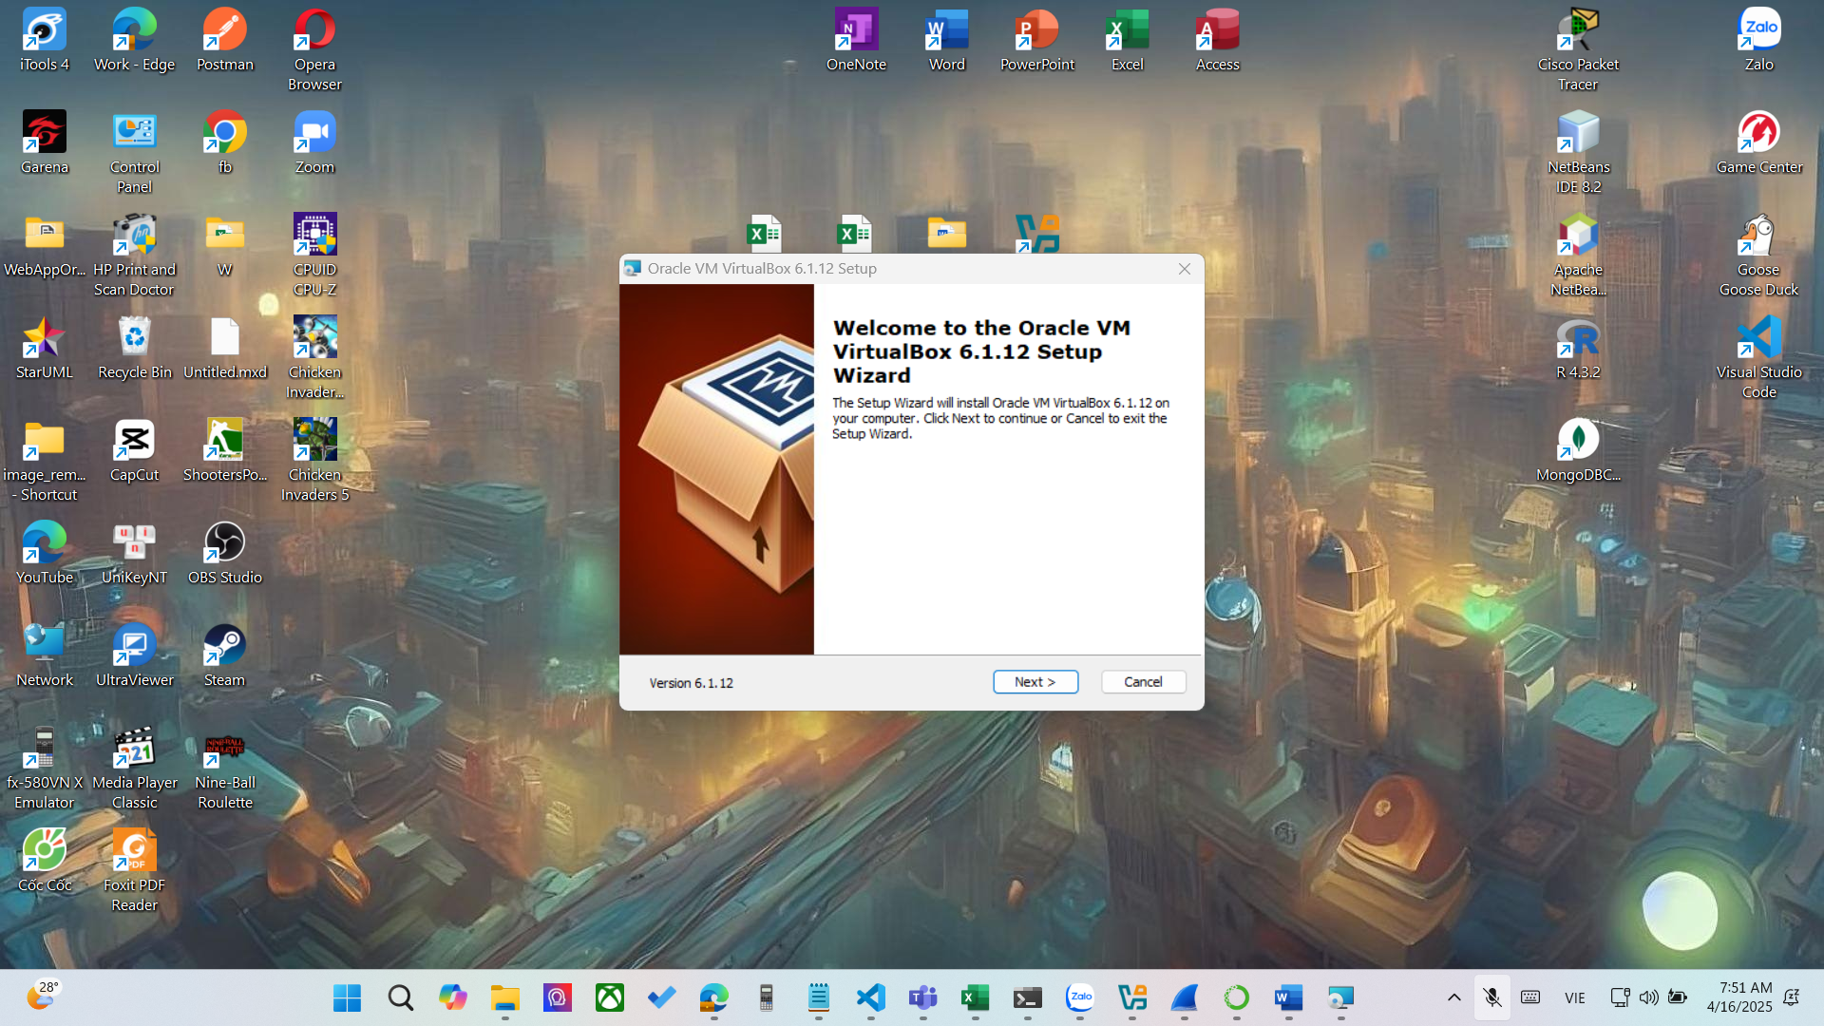

1.4.2. Triển khai máy ảo Web Server

Bước 1: Download máy ảo từ địa chỉ sau và giải nén

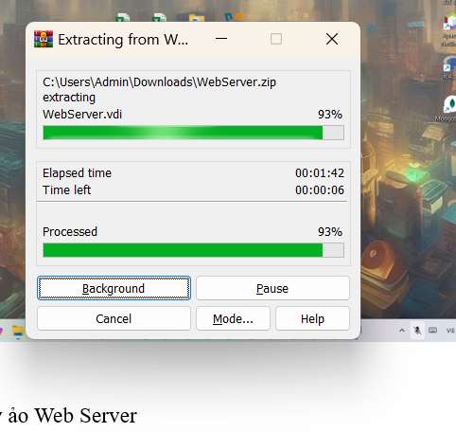

Bước 2: Trên cửa sổ chính của Virtualbox, chọn Machine → New...

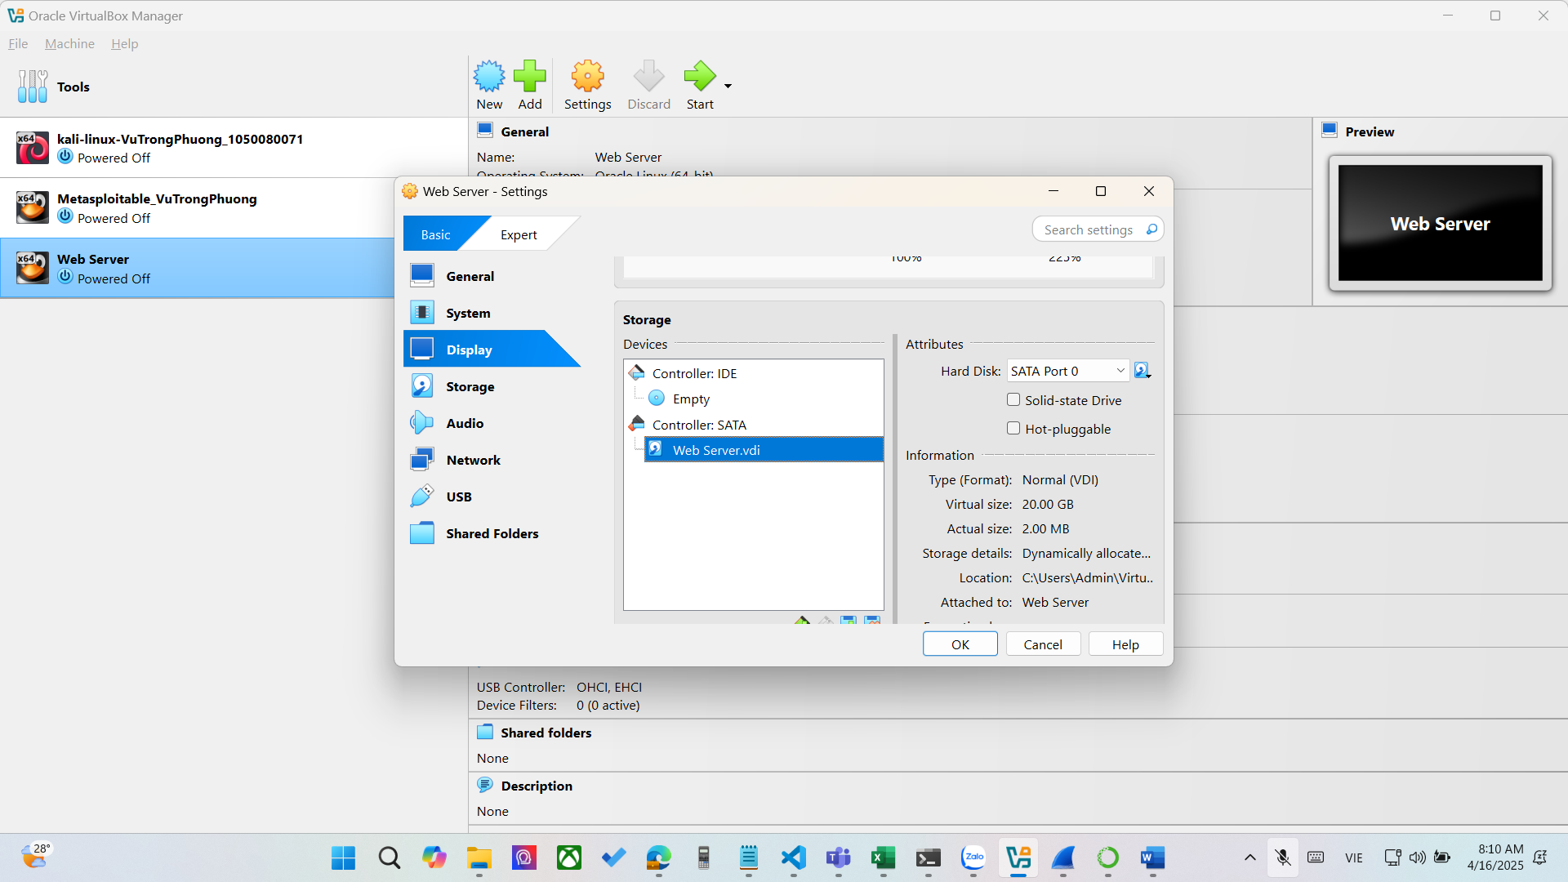

Chọn file vdi vừa tải về

Bước 3: Trên cửa sổ tạo máy ảo, đặt các thông số như sau. Sau đó nhấn Next.

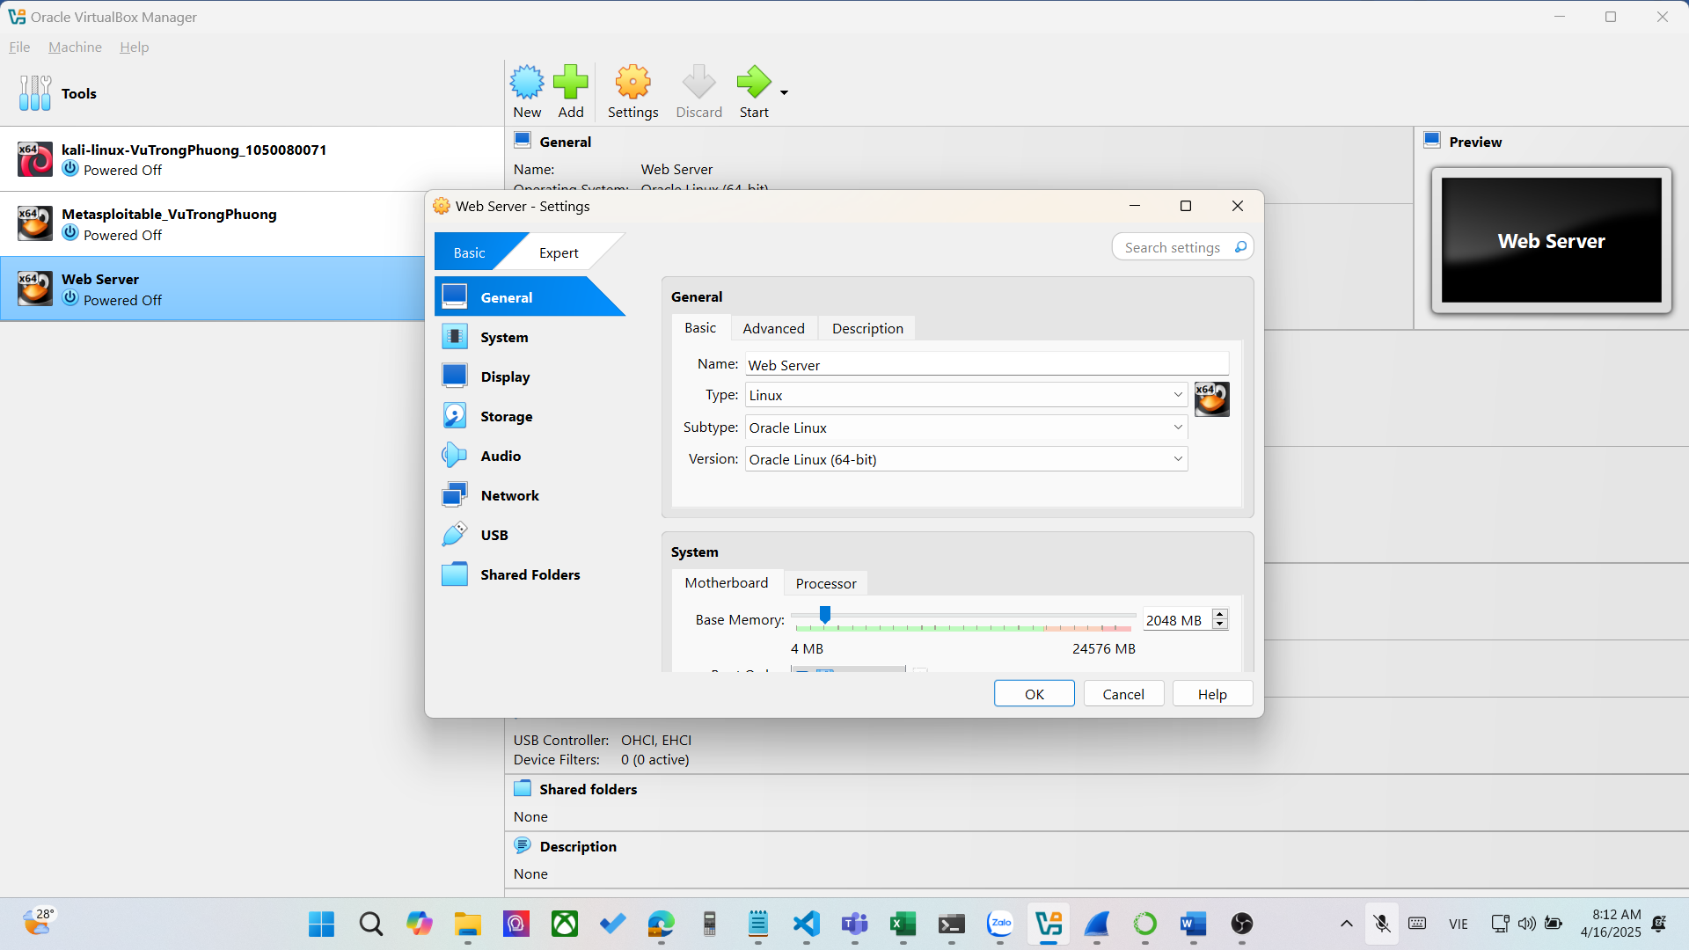

Bước 4: Chọn dung lượng bộ nhớ RAM cho máy ảo là 2048 MB. Nhấn Next để tiếp tục.

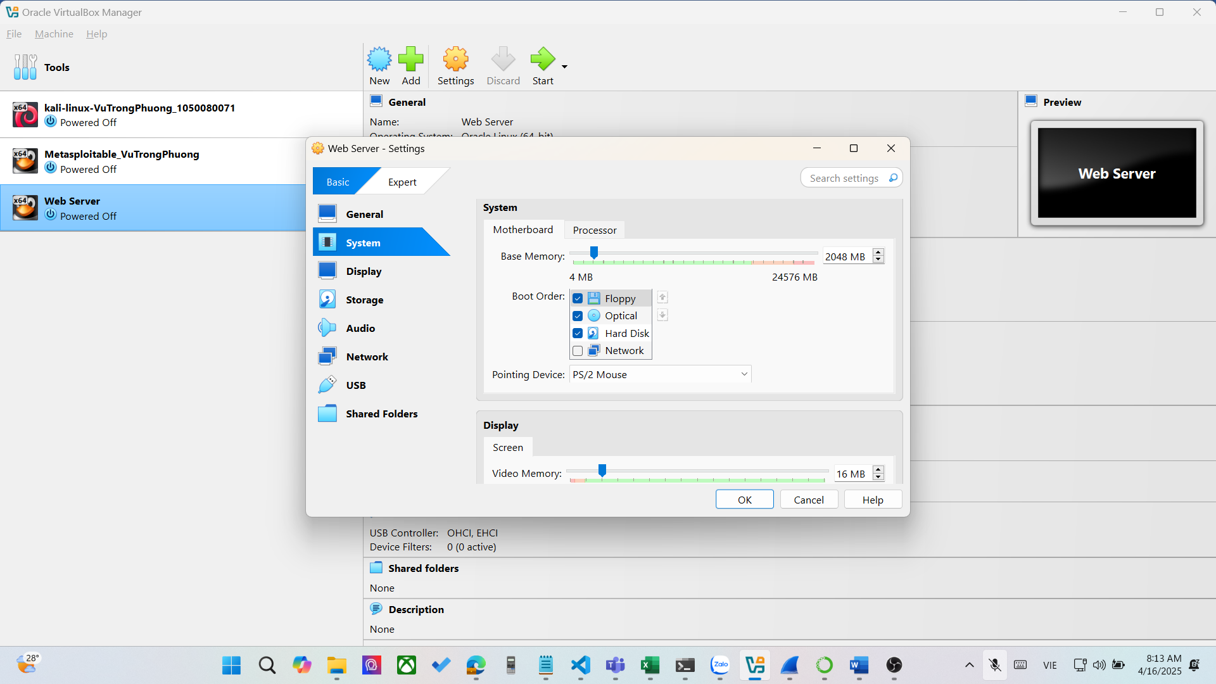

Bước 5: Trong cửa sổ Hard disk tạo ổ cứng máy ảo, chọn mục Use an existing virtual hard disk

file. Sau đó bấm nút Choose a virtual hard disk file...

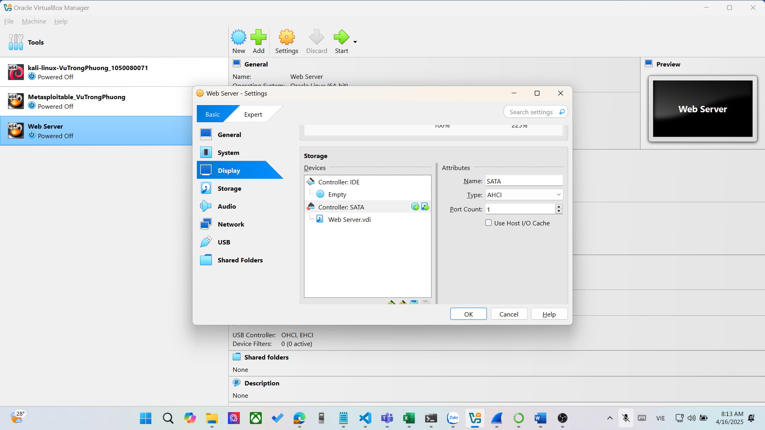

Bước 6: Trên cửa sổ Hard Disk Selector, nhấn Add và chọn file Server.vdi đã download ở bước 1 để thêm vào danh sách

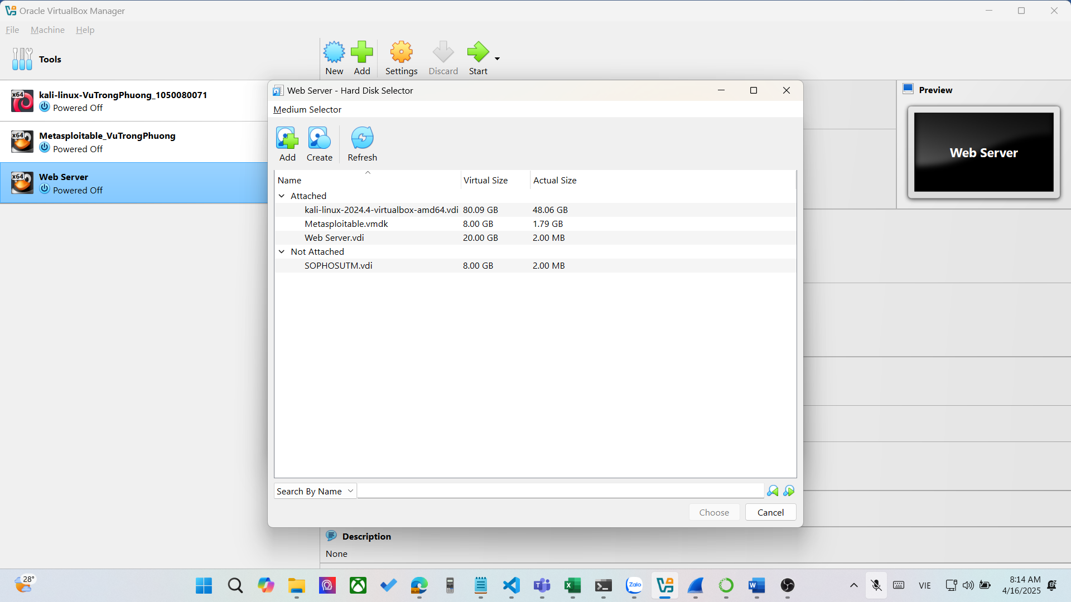

Bước 7: Chọn file Server.vdi vừa được thêm vào trong danh sách ổ cứng ảo. Nhấn Choose để lựa chọn và đóng cửa sổ.

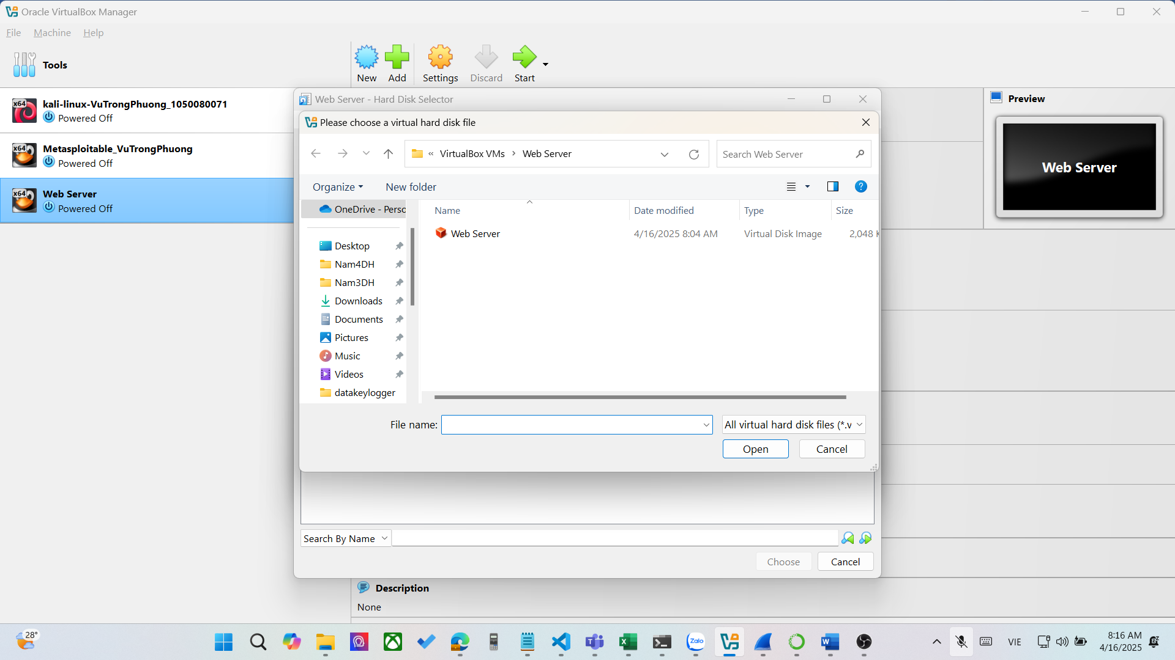

Bước 8: Trên cửa sổ Hard disk, nhấn Create để tạo ổ cứng ảo.

- Bước 9: Trên cửa sổ chính của Virtualbox, chọn máy ảo vừa tạo và nhấp chuột phải. Chọn

Settings...

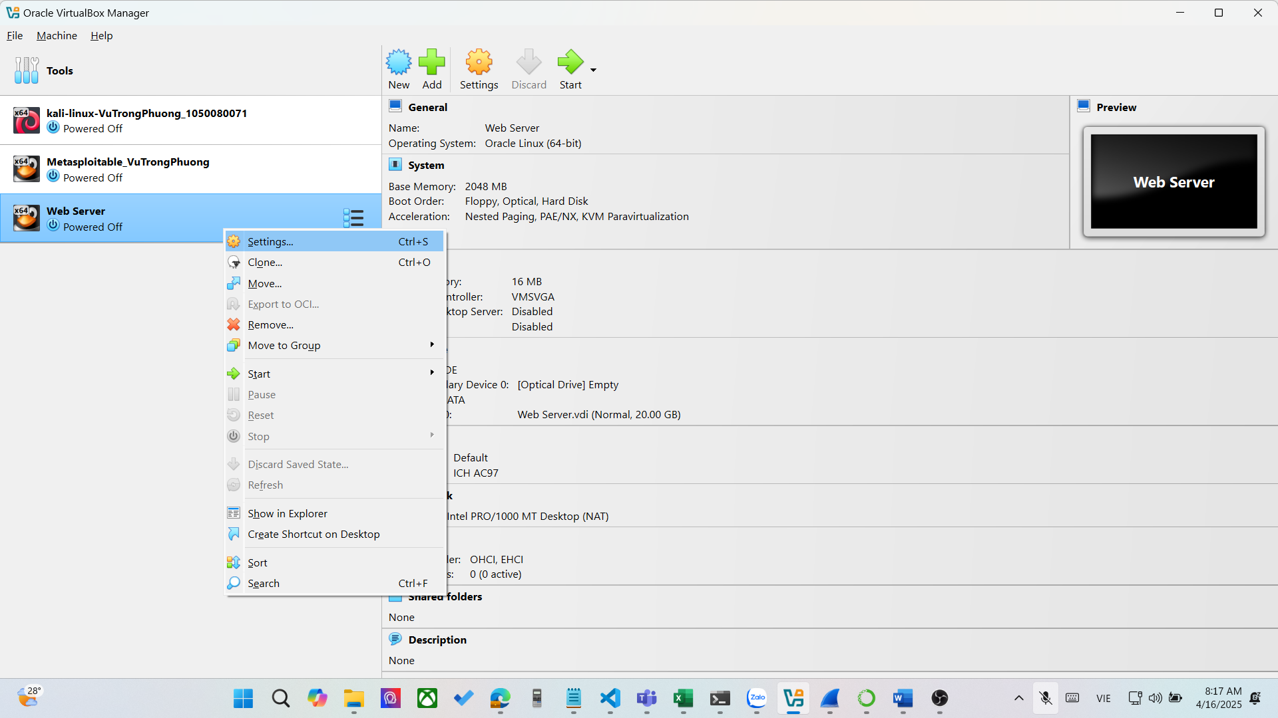

Bước 10: Chọn Network → Adapter 1. Thiết lập các thông số như sau:

➢ Attached to: Host-only Adapter

➢ Name: VirtualBox Host-Only Ethernet Adapter (hoặc còn gọi là VirtualBox Host-Only Network)

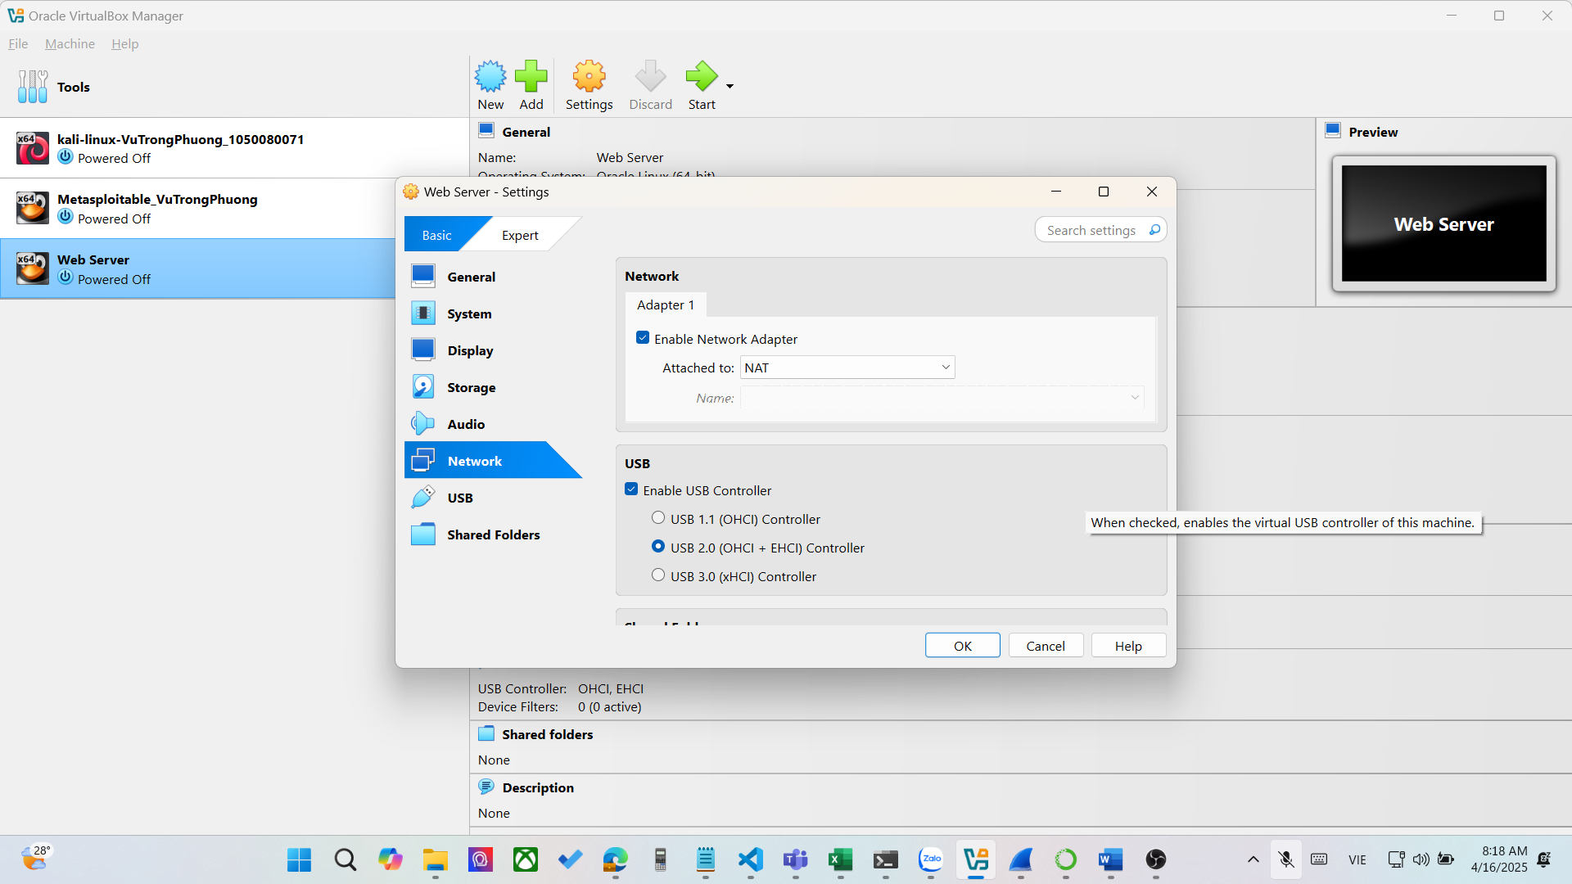

Sau khi máy ảo khởi động xong, đăng nhập bằng tài khoản sau:

➢ Username: bkcs

➢ Password: bkcs

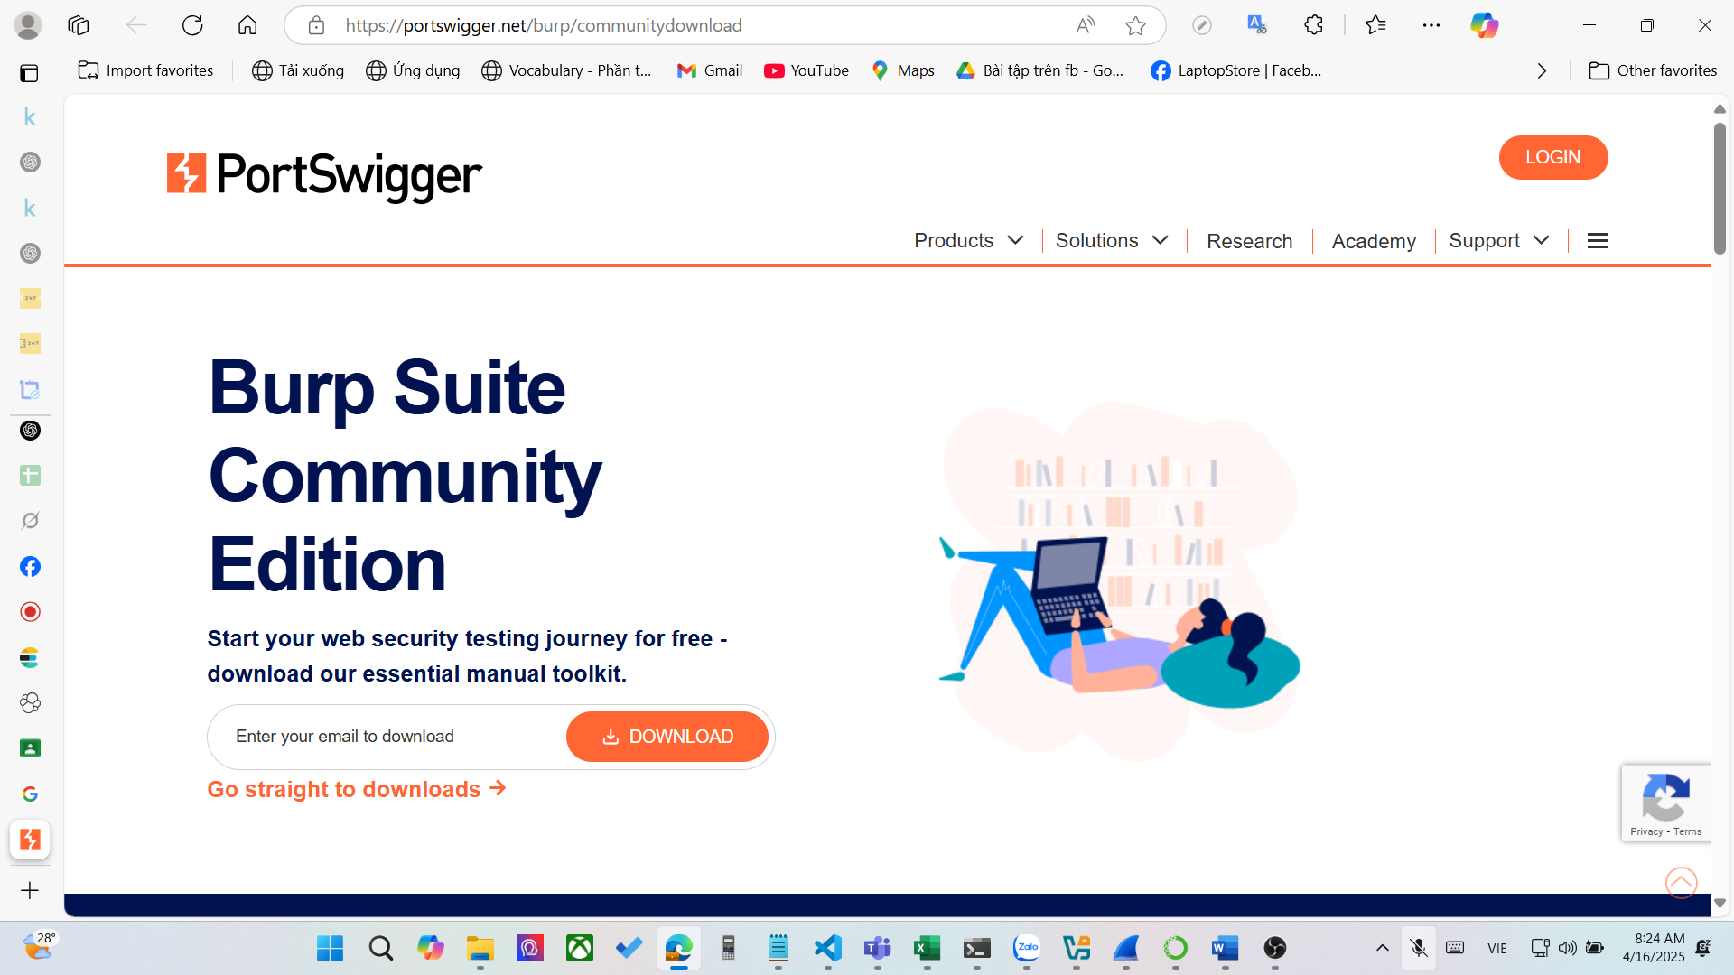

Đowload Burp

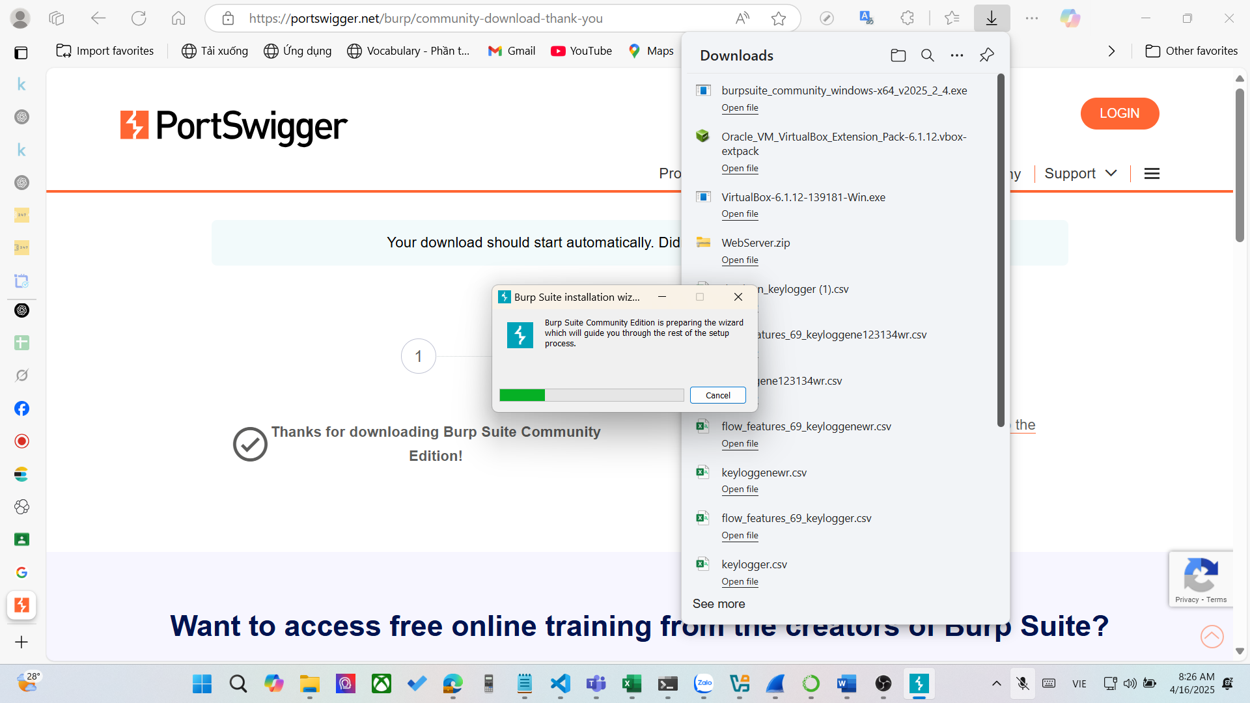

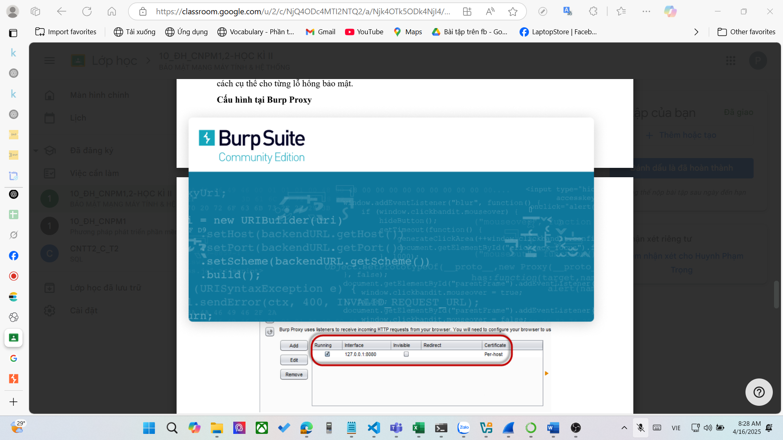

Theo mặc định, Burp Proxy được cấu hình lắng nghe trên cổng 8080/TCP. Để kiểm tra chắc chắn rằng

không có chương trình hoặc dịch vụ nào khác đang lắng nghe trên cùng cổng 8080/TCP, bạn thực hiện

kiểm tra tại thẻ Proxy | Options.

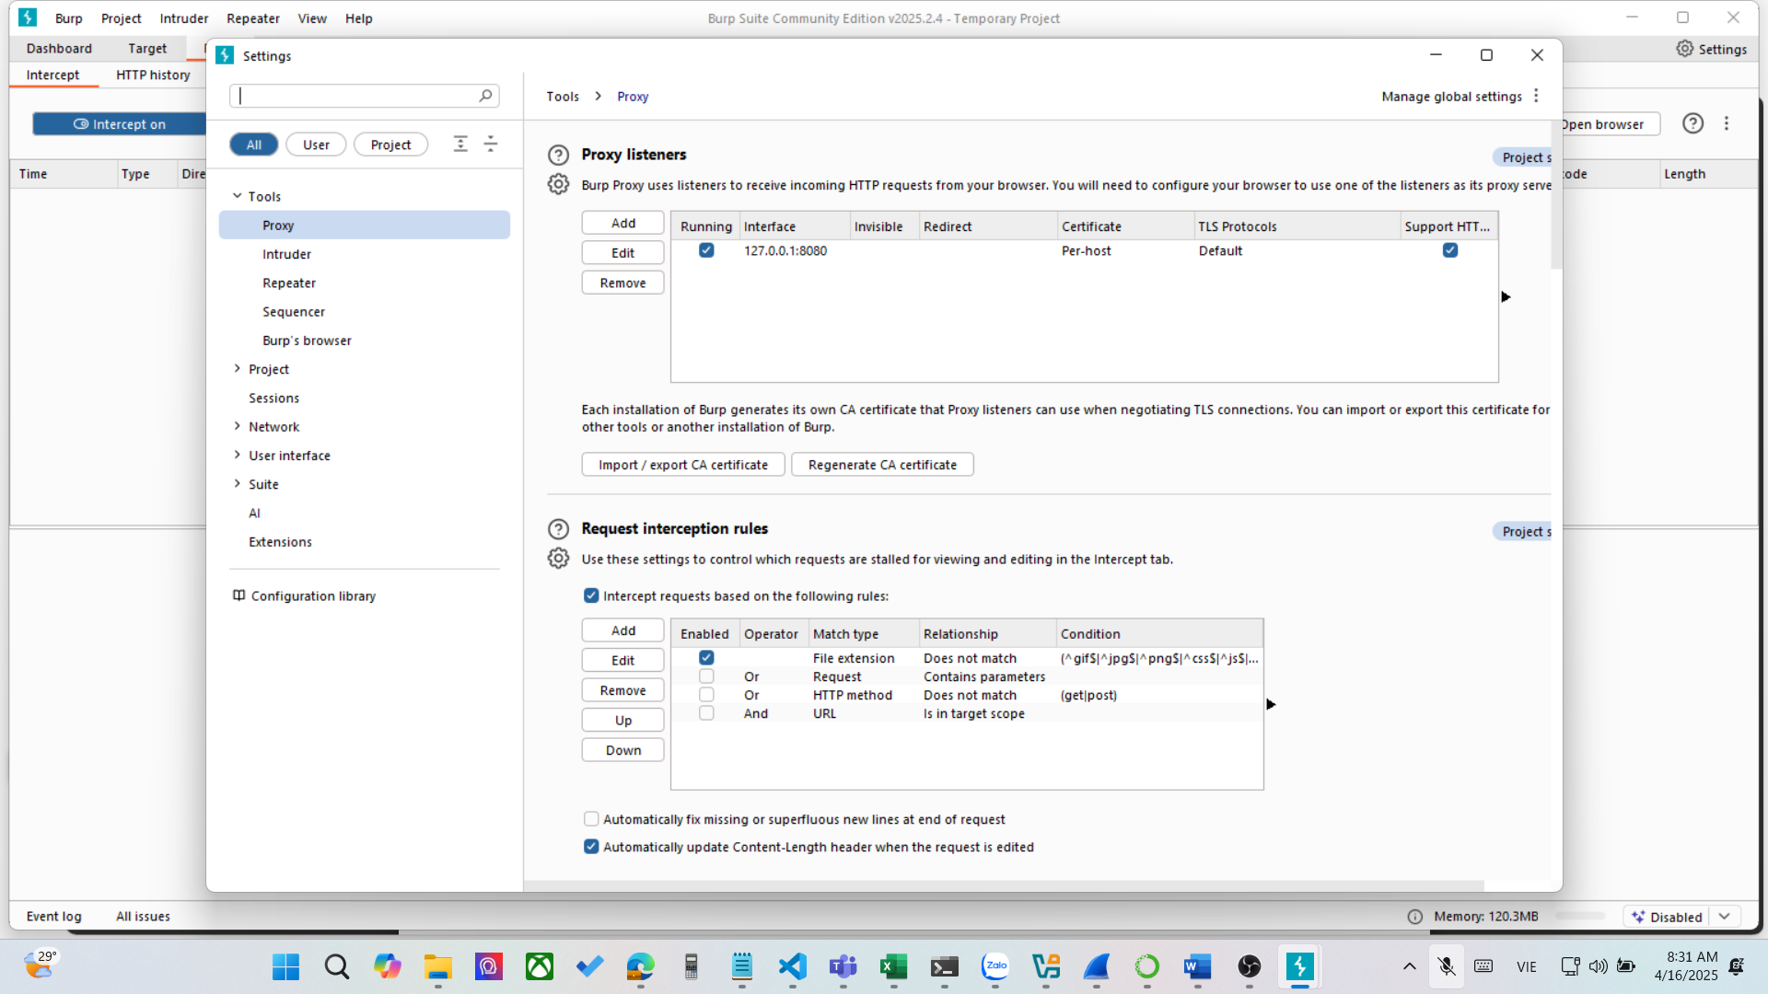

Cấu hình tại trình duyệt

Thực hiện cấu hình Proxy tại trình duyệt Firefox như ảnh minh họa